Scenariusz III.1

TEMAT: Pasjonat to ja!

CEL OGÓLNY: Nabycie i/lub poszerzenie wiedzy uczniów na temat swoich zainteresowań i pasji.

CELE SZCZEGÓŁOWE: Uczeń:
» rozwiązuje i układa tribondy (analogie),
» wymienia niestandardowe pasje i zainteresowania,
» wymienia cechy wspólne pasji,
» identyfikuje swoje pasje/zainteresowania,
» wskazuje związki między pasjami a rynkiem pracy,
» rozwija swoje myślenie analityczne,
» nadaje tytuły zdjęciu.

Powyższe cele szczegółowe są zgodne z podstawą programową, tj. Uczeń:
» w ramach języka polskiego: objaśnia znaczenia dosłowne i przenośne
w tekstach, wykorzystuje w interpretacji tekstów doświadczenia własne oraz elementy wiedzy o kulturze, wyraża własny sąd o postaciach i zdarzeniach, uczestniczy w rozmowie na zadany temat, tworzy spójne wypowiedzi;
» w ramach matematyki: przeprowadza proste rozumowania, podaje
argumenty uzasadniające poprawność rozumowania, dostrzega regularności, podobieństwa oraz analogie i formułuje wnioski na ich podstawie, układa zadania i łamigłówki, rozwiązuje je;
» w ramach wychowania do życia w rodzinie: jest odpowiedzialny za własny
rozwój i samowychowanie;
» w ramach etyki: zna i rozwija swoje zalety, rozpoznaje i eliminuje swoje wady.

METODY PRACY:
» tribondy
» rozmowa kierowana
» pogadanka
» wywiad

ŚRODKI DYDAKTYCZNE:
» KARTA PRACY NR 1
» KARTA PRACY NR 2

PROPONOWANY PRZEBIEG ZAJĘĆ

WPROWADZENIE DO ZAJĘĆ

tribondy
Zadaniem ucznia jest rozwiązanie tribondów, tj. znalezienie czwartego słowa, które w największym stopniu kojarzy się z trzema pozostałymi. Prowadzący może podpowiedzieć, że rozwiązaniami są słowa określające wybrane pasje ludzi.
ANTRAKT – ROLA – REPERTUAR (TEATR) STRONA – SŁOWO – BIBLIOTEKA (KSIĄŻKA) KOŁO – MOTOR – PRZEBIEG (SAMOCHÓD) MYSZ – STANOWISKO – SIEĆ (KOMPUTER) UKŁAD – PARKIET – RUCH (TANIEC)
W ramach rozgrzewki twórczej uczeń samodzielnie układa przynajmniej jeden tribond dotyczący pasji (do rozwiązania przez prowadzącego).

WSKAZÓWKA METODYCZNA
W przypadku uczniów z trudnościami w koncentracji uwagi, a także zdiagnozowaną dysleksją (którzy mogą mieć zaburzenia pamięci słuchowej
i bezpośredniej), tribondy należy wydrukować lub wyświetlić. Tribondy to świetna metoda pracy, zarówno z uczniami zdolnymi, jak i uczniami z trudnościami
w uczeniu się. Kluczowe jest dostosowanie stopnia trudności zagadek do możliwości poznawczych ich odbiorców tak, aby nie zrazili się zbyt szybko ćwiczeniem (w przypadku braku pomysłów na jego rozwiązanie). Zachęcenie ucznia do samodzielnego układania tribondów i podjęcie próby rozwiązania ich przez prowadzącego poszerza pole sprawczości ucznia i motywuje do
podejmowania podobnych aktywności w przyszłości.

ZAJĘCIA WŁAŚCIWE

1. najdziwaczniejsze pasje świata
Prowadzący cytuje myśl Stephena Kinga:
„Nawet z pozoru najdziwaczniejsza pasja jest czymś bardzo, bardzo cennym”. Zadaniem ucznia jest ustosunkowanie się do tej myśli, a następnie podanie przykładów dziwacznych (niestandardowych), według niego, zainteresowań
i pasji. Na podstawie podanych przykładów uczeń próbuje podać cechy wspólne pasji.
Pytania pomocnicze:
Jakie są wspólne cechy pasji? (np. angażują, pozwalają odpocząć, dają motywację itp.)
Jakie zachowania świadczą o posiadaniu i pielęgnowaniu pasji?

WSKAZÓWKA METODYCZNA
Ćwiczenie może przyjąć również formę treningu kreatywności. Wówczas uczeń wymyśla najdziwaczniejsze pasje świata bez konieczności odnoszenia się do znanych mu przykładów.
Podczas poszukiwania cech wspólnych pasji warto, aby prowadzący ukierunkował myślenie ucznia na następujące kwestie:
» pasje wymagają poświęcenia (czasu, energii, pieniędzy),

» pasje nie szkodzą innym ludziom,
» pasje dają szczęście,
» pasje odpowiadają za równowagę życiową człowieka.

2. U-taLentowana mapa pogody
Prowadzący pyta ucznia o różnice między mżawką, deszczem a ulewą. Wskazuje, że podobnie do intensywności opadów można określić intensywność zainteresowań. Zadaniem ucznia jest określenie w Karcie pracy nr 1 stopnia zainteresowania wybranymi dziedzinami/przedmiotami poprzez wybór odpowiedniego opadu. Karta jest tak skonstruowana, że uczeń może sam zaproponować czynności/dziedziny, które chciałby ocenić.
Na podstawie wypełnionej tabeli prowadzący omawia U-TALENTowaną mapę pogody, korzystając z deszczowej analogii:
Która czynność najbardziej nawadnia glebę?
Jak bronić się przed suszą, a jak przed powodzią?
Czy chronisz się przed mżawką pod parasolem? Opisz ten parasol.

3. pwp czy pbp – paSJa w praCy czy praCa bez paSJI?
Prowadzący pyta:
Czy pasje można wykorzystać w pracy? Czym różni się model PwP od PbP? Jak to przekłada się na samopoczucie pracownika i jakość wykonywanej przez niego pracy? Uczeń wraca do mapy talentów i próbuje znaleźć przynajmniej pięć zawodów/miejsc pracy, w których możliwe jest wykorzystanie wskazanych pasji/zainteresowań. Można zastosować pytanie pomocnicze:
Jakie miejsca pracy można nawodnić ulewą pochodzącą z Twoich pasji?

WSKAZÓWKA METODYCZNA
W ramach kontynuacji zajęć warto zachęcić ucznia do przeprowadzenia
wywiadu wśród wybranych przez niego osób (około dziesięciu) na temat ich pasji i zainteresowań. Poza zebraniem informacji zadaniem ucznia jest przygotowanie raportu pt. „W poszukiwaniu pasjonatów”, w którym znajdą się odpowiedzi na następujące pytania:
Jakie pasje są najbardziej popularne?
Ile czasu poświęcają zapytane osoby na rozwijanie swoich pasji? Co dają im ich zainteresowania/pasje?
Czy wiele osób posiada więcej niż jedną pasję? Czy zainteresowania jednej osoby są spójne, czy raczej dotyczą różnych dziedzin/przedmiotów?
W jaki sposób pasjonaci wykorzystują swoje zainteresowania w życiu
zawodowym?

ZAKOŃCZENIE

Uczeń wymyśla przynajmniej dziesięć tytułów, jakie mógłby nadać obrazkowi zawartemu w Karcie pracy nr 2.

Przykładowo:
Na szczytach własnej pasji. Wyżej niż można było pomyśleć!

KARTA PRACY NR 1

Określ intensywność opadów, czyli Twoich zainteresowań. Wstaw x w odpowiedniej rubryce.

pasja
gra na instrumencie
malowanie
grafika komputerowa
sport
dyskutowanie
wędkowanie
uczenie się
pisanie wierszy
gotowanie
projektowanie mody
przyroda
technika

KARTA PRACY NR 2

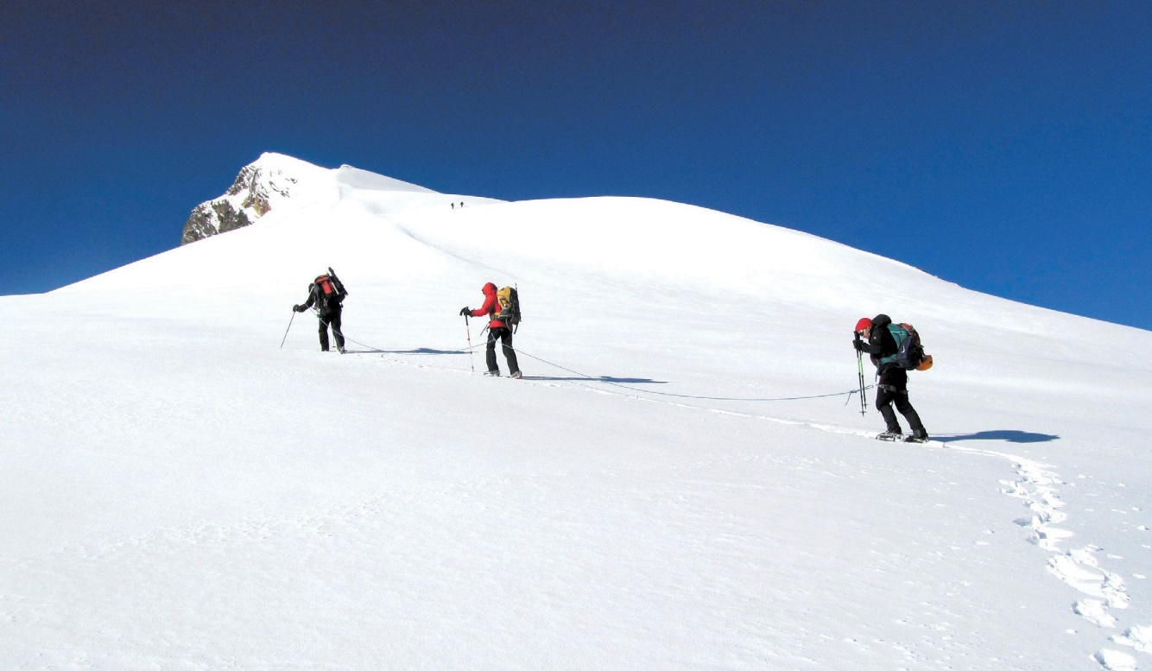
Źródło: www.pixabay.com (12.01.2017)

Wymyśl przynajmniej dziesięć tytułów dla tego zdjęcia.

1 . | . | . | . | . | . | . | . | . | . | . | . | . | . | . | . | . | . | . | . | . | . | . | . | . | . | . | . | . | . | . | . | . | . | . | . | . | . | . | . | . | . | . | . | . | . | . | .
2 . | . | . | . | . | . | . | . | . | . | . | . | . | . | . | . | . | . | . | . | . | . | . | . | . | . | . | . | . | . | . | . | . | . | . | . | . | . | . | . | . | . | . | . | . | . | . | .
3 . | . | . | . | . | . | . | . | . | . | . | . | . | . | . | . | . | . | . | . | . | . | . | . | . | . | . | . | . | . | . | . | . | . | . | . | . | . | . | . | . | . | . | . | . | . | . | .
4 . | . | . | . | . | . | . | . | . | . | . | . | . | . | . | . | . | . | . | . | . | . | . | . | . | . | . | . | . | . | . | . | . | . | . | . | . | . | . | . | . | . | . | . | . | . | . | .
5 . | . | . | . | . | . | . | . | . | . | . | . | . | . | . | . | . | . | . | . | . | . | . | . | . | . | . | . | . | . | . | . | . | . | . | . | . | . | . | . | . | . | . | . | . | . | . | .
6 . | . | . | . | . | . | . | . | . | . | . | . | . | . | . | . | . | . | . | . | . | . | . | . | . | . | . | . | . | . | . | . | . | . | . | . | . | . | . | . | . | . | . | . | . | . | . | .
7 . | . | . | . | . | . | . | . | . | . | . | . | . | . | . | . | . | . | . | . | . | . | . | . | . | . | . | . | . | . | . | . | . | . | . | . | . | . | . | . | . | . | . | . | . | . | . | .
8 . | . | . | . | . | . | . | . | . | . | . | . | . | . | . | . | . | . | . | . | . | . | . | . | . | . | . | . | . | . | . | . | . | . | . | . | . | . | . | . | . | . | . | . | . | . | . | .
9 . | . | . | . | . | . | . | . | . | . | . | . | . | . | . | . | . | . | . | . | . | . | . | . | . | . | . | . | . | . | . | . | . | . | . | . | . | . | . | . | . | . | . | . | . | . | . | .
10 . | . | . | . | . | . | . | . | . | . | . | . | . | . | . | . | . | . | . | . | . | . | . | . | . | . | . | . | . | . | . | . | . | . | . | . | . | . | . | . | . | . | . | . | . | . | . | .

KARTA PRACY NR 2

Źródło: www.pixabay.com (12.01.2017)
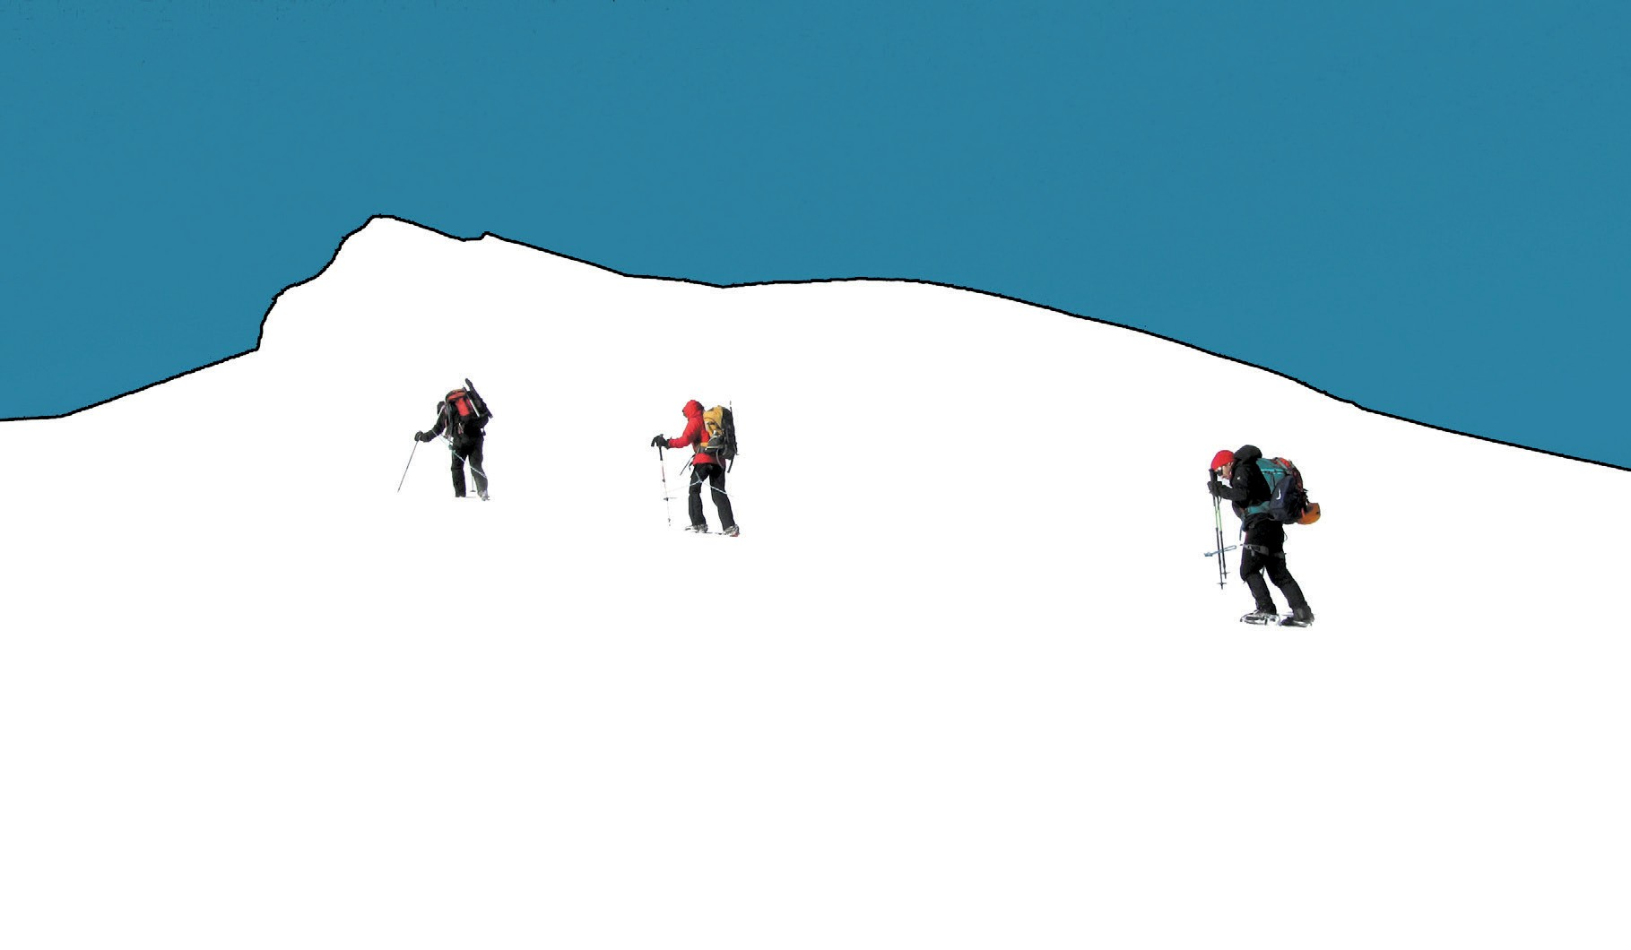

Wymyśl przynajmniej dziesięć tytułów dla tego zdjęcia.

1 . | . | . | . | . | . | . | . | . | . | . | . | . | . | . | . | . | . | . | . | . | . | . | . | . | . | . | . | . | . | . | . | . | . | . | . | . | . | . | . | . | . | . | . | . | . | . | .
2 . | . | . | . | . | . | . | . | . | . | . | . | . | . | . | . | . | . | . | . | . | . | . | . | . | . | . | . | . | . | . | . | . | . | . | . | . | . | . | . | . | . | . | . | . | . | . | .
3 . | . | . | . | . | . | . | . | . | . | . | . | . | . | . | . | . | . | . | . | . | . | . | . | . | . | . | . | . | . | . | . | . | . | . | . | . | . | . | . | . | . | . | . | . | . | . | .
4 . | . | . | . | . | . | . | . | . | . | . | . | . | . | . | . | . | . | . | . | . | . | . | . | . | . | . | . | . | . | . | . | . | . | . | . | . | . | . | . | . | . | . | . | . | . | . | .
5 . | . | . | . | . | . | . | . | . | . | . | . | . | . | . | . | . | . | . | . | . | . | . | . | . | . | . | . | . | . | . | . | . | . | . | . | . | . | . | . | . | . | . | . | . | . | . | .
6 . | . | . | . | . | . | . | . | . | . | . | . | . | . | . | . | . | . | . | . | . | . | . | . | . | . | . | . | . | . | . | . | . | . | . | . | . | . | . | . | . | . | . | . | . | . | . | .
7 . | . | . | . | . | . | . | . | . | . | . | . | . | . | . | . | . | . | . | . | . | . | . | . | . | . | . | . | . | . | . | . | . | . | . | . | . | . | . | . | . | . | . | . | . | . | . | .
8 . | . | . | . | . | . | . | . | . | . | . | . | . | . | . | . | . | . | . | . | . | . | . | . | . | . | . | . | . | . | . | . | . | . | . | . | . | . | . | . | . | . | . | . | . | . | . | .
9 . | . | . | . | . | . | . | . | . | . | . | . | . | . | . | . | . | . | . | . | . | . | . | . | . | . | . | . | . | . | . | . | . | . | . | . | . | . | . | . | . | . | . | . | . | . | . | .
10 . | . | . | . | . | . | . | . | . | . | . | . | . | . | . | . | . | . | . | . | . | . | . | . | . | . | . | . | . | . | . | . | . | . | . | . | . | . | . | . | . | . | . | . | . | . | . | .

